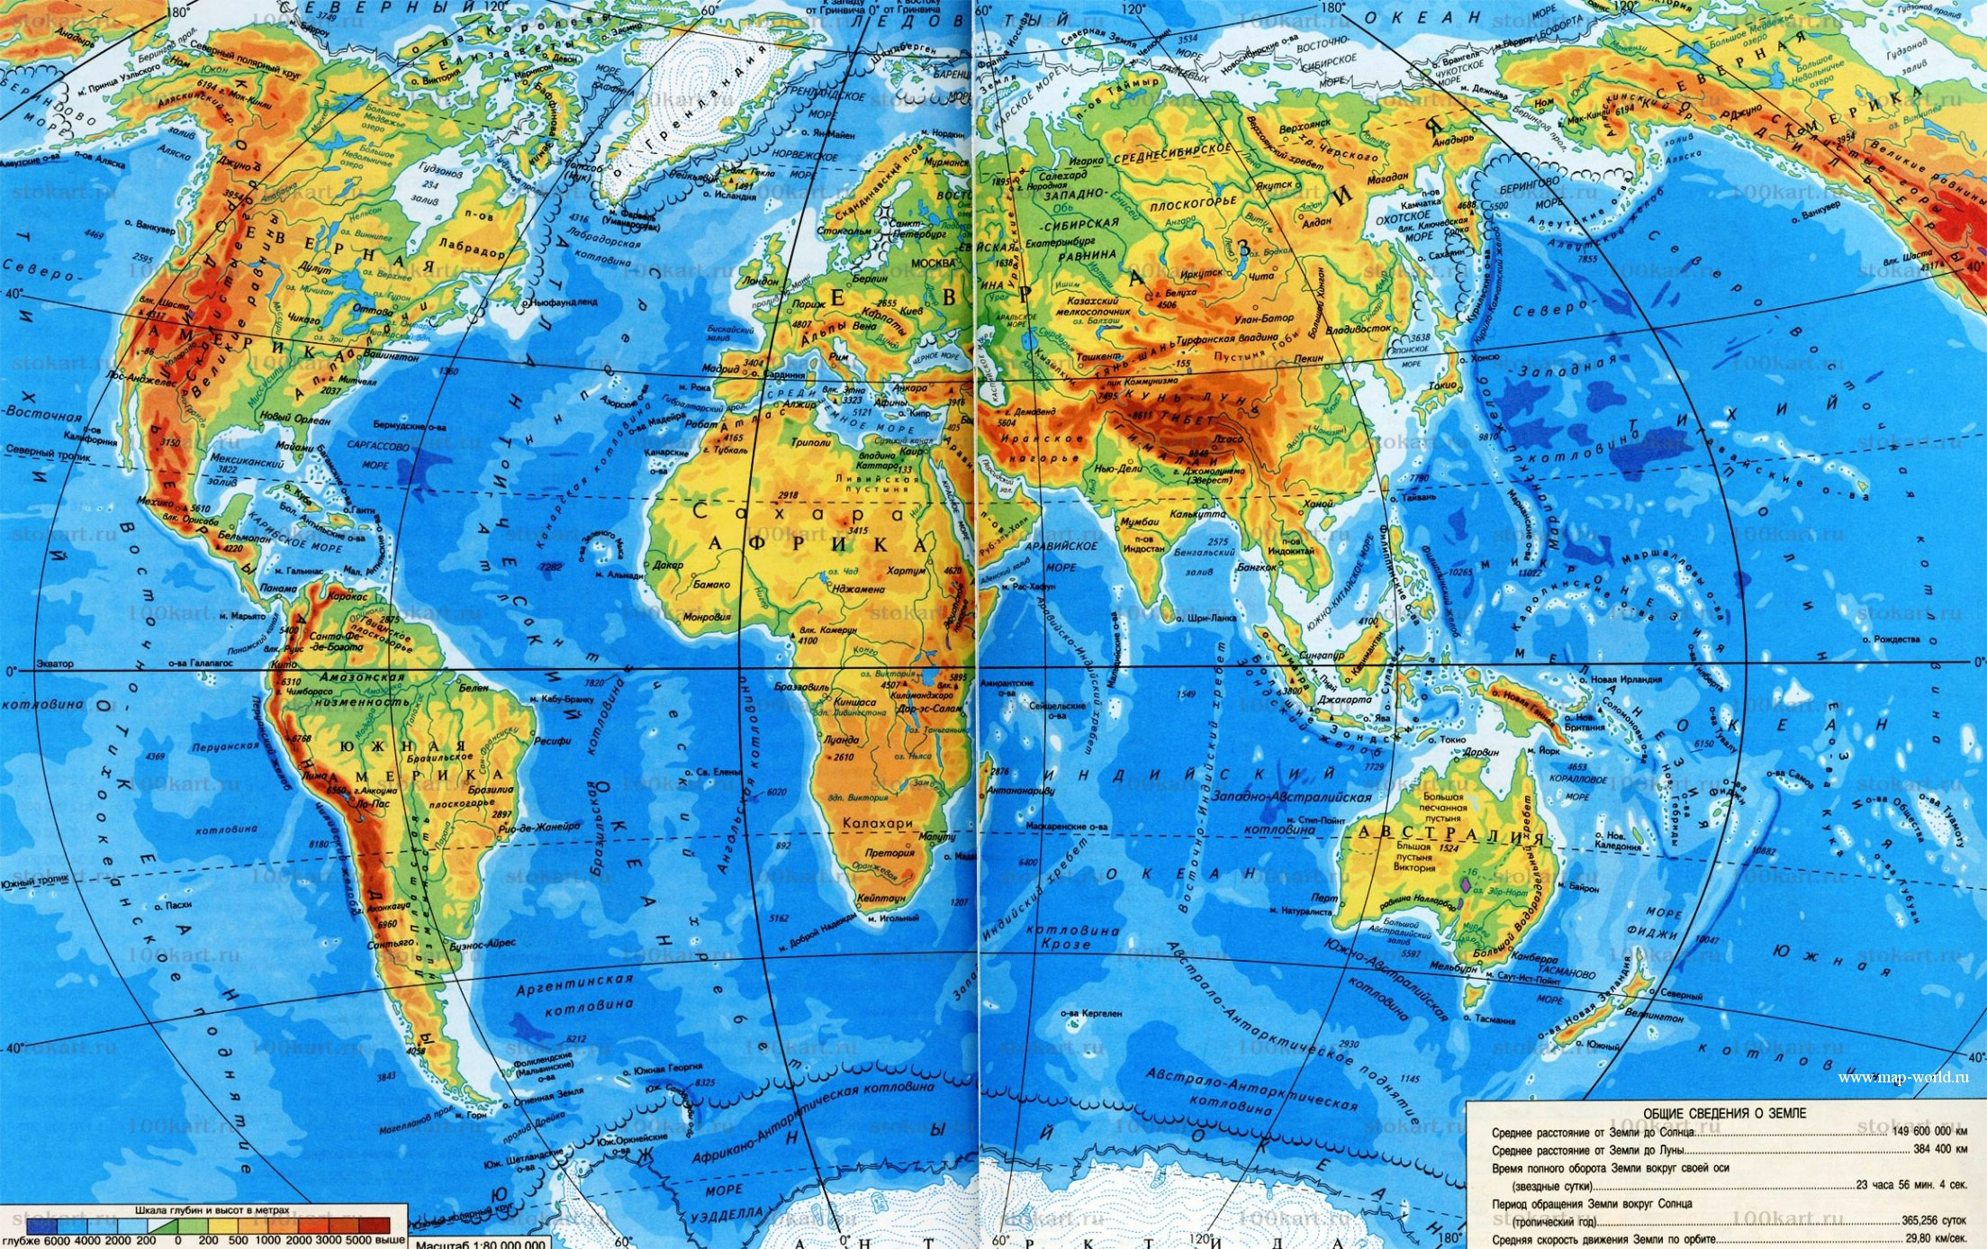

Синий цвет – полярный круг. Красный цвет – нулевой меридиан. Красный цвет штрихами– меридиан 180 град.